

PLAN ANUAL DE

GAIA BARNEHAGE

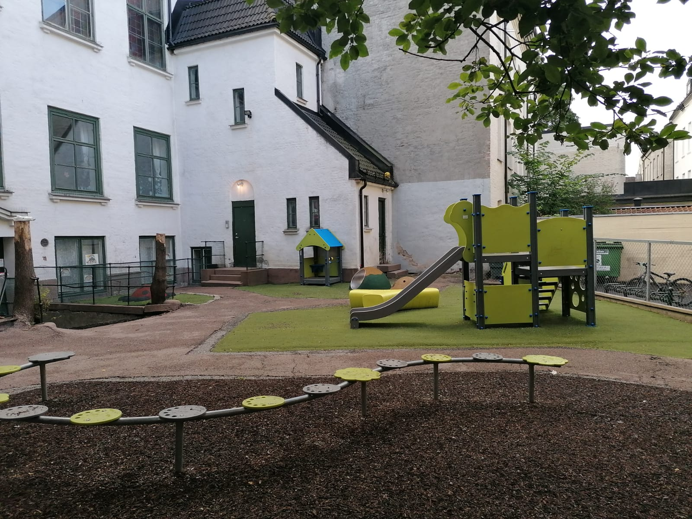

**2024-2025**

Contenido

Comienzo

Introducción 2

Escuela infantil como institución educativa 2

Escuelas infantiles de ULNA 3

Bienvenidos a Gaia barnehage. 3

Los valores de la escuela infantil 5

El niño/a y la infancia 5

Democracia 5

Diversidad y respeto mutuo 5

Igualdad de género y de valores 6

Desarrollo sostenible 6

Logros vitales y salud 7

Contenidos y objetivos de la escuela infantil 8

Cuidado 8

Juego 8

Formación 8

Aprendizaje 9

Amistad y comunidad 10

Comunicación y lenguaje 10

La colaboración de los niños 10

Colaboración entre el hogar y la escuela 10

Transiciones 11

Cuando el niño/a empieza en la escuela infantil 11

Transición entre departamentos, de la clase de los pequeños a los mayores 11

De la escuela infantil al colegio 12

Planificación, evaluación y documentación 12

Métodos de trabajo en la escuela infantil 12

Planificación y evaluación 12

Documentación 12

Progresión 13

Práctica digital en la escuela infantil 13

Áreas de conocimiento de la escuela infantil 13

Comunicación, lenguaje y texto 13

Cuerpo, movimiento, salud y comida 14

Arte, cultura y creatividad 14

Naturaleza, ambiente y teconología 15

Cantidad, espacio y forma 15

Ética, religión y filosofía 15

Ambiente cernaco y comunidad 16

Calendario de actividades = UTKAST FRA KAROLINE 17

# Introducción

Siguiendo la Ley de las Escuelas Infantiles, cada escuela infantil debe de elaborar un plan anual que trabaje el contenido de la escuela y la organización del mismo. El Plan Anual muestra como trabajamos poniendo en práctica los contenidos y objetivos del Rammeplan (marco conceptual), al mismo tiempo que describe las estrategias, los valores y las áreas de inversión de ULNA y de cada una de las escuelas infantiles.

El Plan Anual es una herramienta de trabajo para el personal de la escuela infantil y documenta las elecciones y las argumentaciones de la escuela. El Plan Anual puede dar información sobre el trabajo pedagógico a nivel institucional, a colaboradores de la escuela infantil y a otras partes interesadas.

El Plan Anual también informa de como se sigue, documenta y evalúa el trabajo con el contenido dentro de las escuelas infantiles que se describe en la Ley de Escuelas infantiles (§ 2), el derecho de los niños de participación (§ 3) y el contenido del marco conceptual (Rammeplan)

El Plan Anual se aprueba dentro del Comité de Cooperación (Samarbeidsutvalg – SU) de cada escuela infantil.

## Escuela infantil como institución educativa

La escuela infantil es una institución pedagógica cuyo mandato social es proteger la necesidad del niño/a de cuidado y juego, fomentar el aprendizaje y la formación como base del desarrollo completo. La escuela infantil ofrecerá a los niños dentro la edad de escolarización obligatoria un ambiente de cuidado y aprendizaje que sea lo mejor para el niño/a. Esto se llevará a cabo en colaboración y entendimiento con el hogar del ni

ño/a. La Ley de Escuelas Infantiles, el Rammeplan y la Convención de los Derechos Infantiles son documentos que dirigen el trabajo de la escuela infantil

Ley de Escuelas Infantiles (Barnehageloven): <https://lovdata.no/dokument/NL/lov/2005-06-17-64>

Marco Conceptual (Rammeplan): <https://www.udir.no/laring-og-trivsel/rammeplan-for-barnehagen/>

Convención de los Derechos Infantiles (FNs Barnekonvensjonen): <https://www.regjeringen.no/no/dokumenter/fns-barnekonvensjon/id88078/>

## 

## Escuelas infantiles de ULNA

En ULNA, además del Plan Anual tenemos un plan de empresa.

El plan de empresa es parte de nuestra estrategia para mostrar y documentar el trabajo con los valores y los objetivos principales de las escuelas infantiles de ULNA.

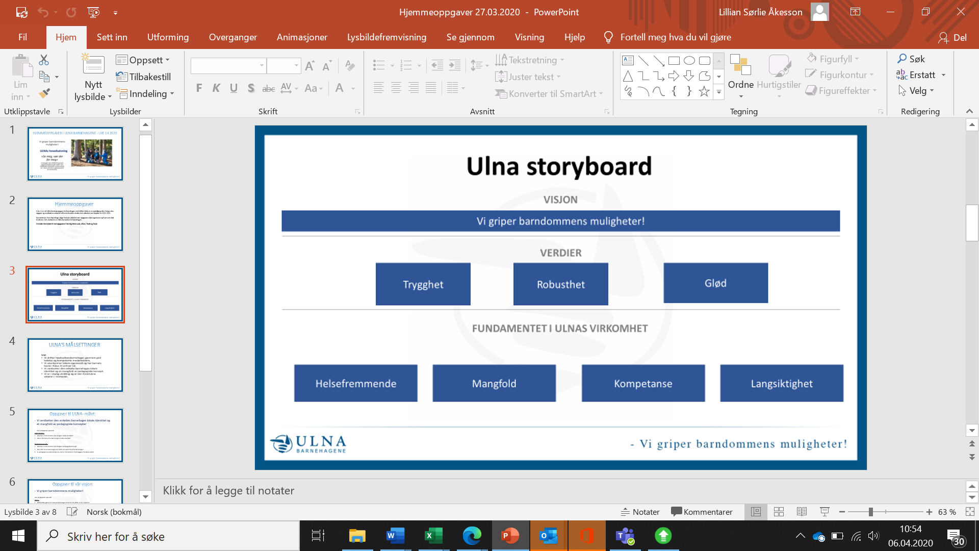

# Bienvenidos a Gaia barnehage.

Gaia barnehage está localizada en una casa protegida en mitad de Grünerløkka: Paulus Menighetshus. Cada departamento tiene una estética diferente dependiendo de la parte en la casa en la que está situado. Algunos departamentos están arreglados y modernizados, mientras otros siguen tenido escenario, vidrieras y púlpito.

La escuela tiene 80 niños a día de hoy divididos en cuatro departamentos, y por ahora estamos divididos de esta manera: Luna y Estrellitas, de 0-2 años, Nube, de 2-4 años y Arcoiris, de 4-6 años.

Utilizamos los alrededores mucho y vamos de paseo con diferentes grupos casi todos los días. Somos una escuela en la ciudad que investiga la biblioteca, los parques, las zonas a lo largo del rio Akerselva, los parques y sus fuestes y las esculturas. El Jardín Botánico es muy popular, junto con el Parque Azul, el parque de Sofienbergparken y

Birkelunden. Somos muy activos en los alrededores y probamos participar todo lo que podemos en las actividades que suceden a nuestro alrededor y así poder estar en conciertos y otras ofertas culturales. También tenemos nuestra propia parecla en los jardines de Sofienberparken donde podemos cultivar patatas y otras verduras.

El patio de la escuela se arregló en el 2017. Tenemos una parte del patio en la parte frontal y otra en la parte de atrás. Además de estas zonas, utilizamos todos los alrededores de la escuela como si fuera nuestro patio. Vemos el valor de estar fuera todos los días del año, algo que es muy educativo y divertido para los niños.

Nuestro horario es de 07:00 a 17:00. Tenemos 18 puestos de trabajo, 8 de ellos puestos de maestros de infantil. Además tenemos una dirección del 80% en el centro.

Nos centramos en el aprendizaje del noruego y la cultura latinoamericana, junto con

el lenguaje noruego y español. También se cuidan las demás culturas que están

representadas en la escuela. Celebramos los dias nacionales y tradiciones culturares de paises que están representados en la escuela en colaboración con las familias – lo que contribuye a que la información acerca de la cultura, la comida y objetos que hacen que el aprendizaje sobre otras culturas será algo genuino y concreto.

En el grupo del personal tenemos varios colegas que tienen como lengua materna el español. Para muchas familias esto es una seguridad a la hora de empezar en la escuela infantil. Los niños también sienten seguridad al escuchar su lengua materna en el periodo de adaptación.

Tomamos como punto de partida el bagaje y la situación que cada niño y queremos fomentar la identidad de cada uno de ellos a través del trabajo pedagógico en la escuela infantil. Nos centramos en el trabaho con los valores comunes en la escuela, y vamos a contribuir a la inclusión y la integración. Somos una escuela multicultural que contribuye a que la diversidad lingüística y cultural sea un enriquecimiento para la comunidad. El personal apoya a los niños que hablan diferentes idiomas en su lengua materna y trabaja al mismo tiempo de forma activa en fomentar la competencia lingüística del noruego. Tenemos una competencia especial y concreta dentro del español al tener un porcentaje alto de personal que habla español.

En Gaia Barnehage siempre hay buen ambiente donde el juego, el bienestar y la alegría son centrales! El trabajar como equipo y contribuir en el día a día lo vemos como algo muy importante a la hora de crear el marco alrededor de los niños.

Hemos empezado un proyecto que trata de la colaboración entre departamentos. Lo llamamos Teamwork– Dreamwork. Lo vamos a seguir trabajando en el año escolar

2024-2025, donde escribimos planes que nos retan aun mas a colaborar entre

departamentos, algo de crea comunidad y sentimiento de pertenencia en toda la

escuela.

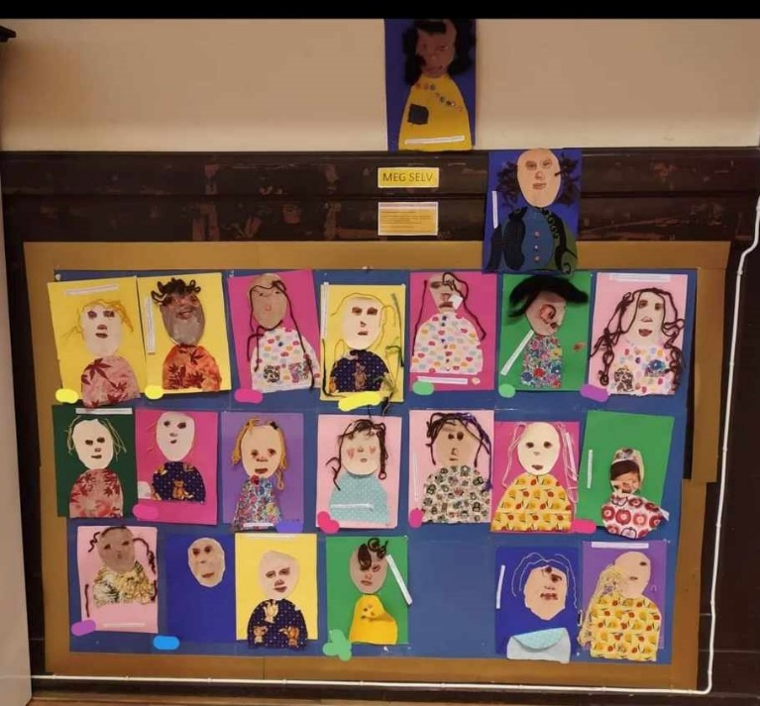

# Los valores de la escuela infantil

### El niño/a y la infancia

* Para nosotros es importante ver a los niños como individuos independientes – escucamos y reconocemos los sentimientos y las expresiones de los niños, siendo adultos que están presentes y que se escuentran con los niños en el momento en el que ellos están al mismo tiempo que cuidamos de que tengan nuevos retos y experiencias dentro de un marco seguro
* Facilitamos grupos de juego más pequeños donde los ni

ños pueden crean relaciones y desarrollar competencia de juego a través de los departamentos y las edades

* Grupos pequeños de juego con diferentes actividades, en la escuela o de paseo en los alrededores.
* Empeados que reconocen y trabajar por construir lo mejor para el niño/a consecuentemente

### Democracia

* El personal conocerá al niño/a y a su familia cuando empiezan en la escuela – el objetivo es que todos tengan un sentimiento de pertenencia con Gaia Barnehage.
* Celebramos los días nacionales de todos los países que están en la escuela para aprender y conocer diferentes tradiciones y culturas a nuestro alrededor
* En Gaia celebramos el Día de las Naciones Unidas con los niños centrándonos en la importancia de la comunidad y el sentimiento de que formamos parte de algo más grande que nosotros mismos.
* Facilitamos que los niños puedan compartir sus sentimientos y pensamientos – cuidamos de las ideas espontáneas que suceden en el aquí y el ahora. Los planes y las actividades y los paseos se planeas y se cambian de acuerdo a los intereses y las ideas de los niños.

### Diversidad y respeto mutuo

* En la escuela celebramos la cultura y el origen de cada uno, los niños participan en las asambleas y las familias pueden contribuir si quieren
* El personal es curioso, ve y escucha a los niños y se pone al nivel del niño/a.
* Facilitamos que todos los niños puedan participar con base en sus capacidades centrándonos en los logros y el bienestar.
* Seguimos las ideas de los niños centrándonos en la colaboración de los niños y sus intereses.
* Para nosotros es importante que los niños sientan que forman parte de la comunidad y que son únicos e importantes porque son quienes son.
* El personal se centra en trabajar con el bienestar y la comunidad en la escuela infantil.
* Vamos utilizar el cuentacuentos como una herramienta para mostrar a los niños la diferentes formas familiares, color de piel, tradiciones etc.

### Igualdad de género y de valores

* En Gaia barnehage todos se encuentran con respeto y un deseo de conocer.
* Todos los niños tienen acceso a los juguetes y actividades. Trabajamos de forma consciente en que no hay juguetes de “niñas” y “niños” en la escuela.
* En Gaia tenemos niños, familias y empeleados de muchos países diferentes – una base genial para la reflexión con los niños.

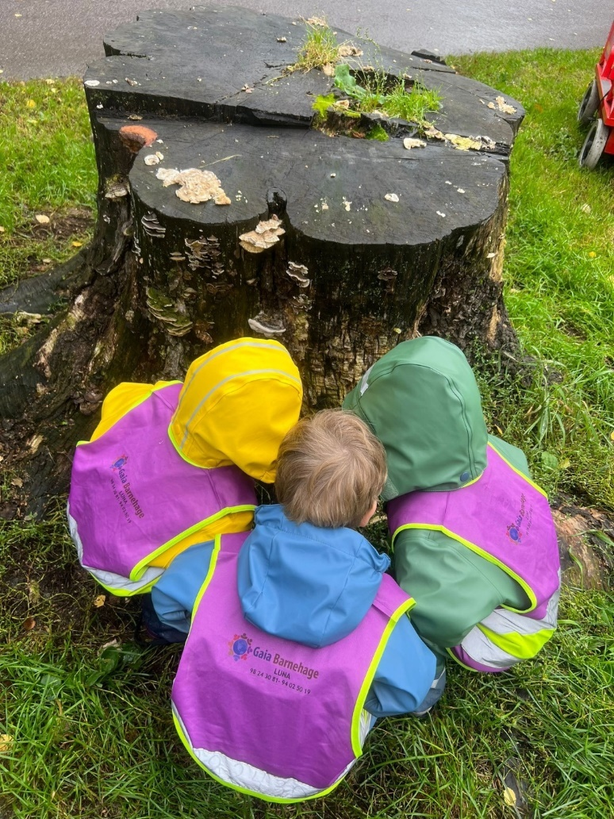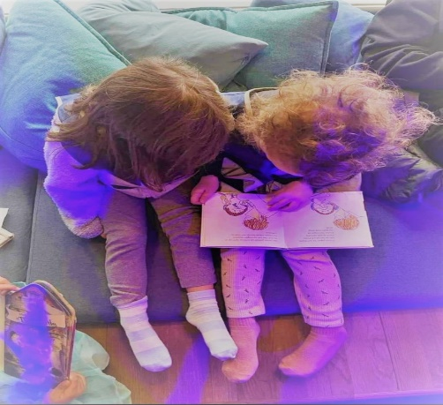

### Desarrollo sostenible

* Vamos mucho de paseo en parques y zonas de los alrededores y reflexionamos sobre lo que vemos. También en la ciudad encontramos insectos, pájaros y otros animales y hablamos de como debemos respetar otros seres vivos y la naturaleza.
* Junto con los niños reflexionamos sobre la basura en la calle, en los parques, en el mar y el bosque. Participamos en el proyecto Rusken del ayutanmiento de Oslo y recogemos basura en nuestros alrededores.
* Queremos organizar «el mercadillo de Gaia” una vez al año donde las familiar y los empleados tienen la oportunidad de cambiar y vender cosas usadas en el mercadullo en la escuela abierto a otras personas de Grünnerløkka.

### Logros vitales y salud

Los siete derechos de salud mental

Las escuelas infantiles de ULNA tienen escuelas mentalmente saludables. Siguiendo al psicólogo Arne Holte los niños tienen 7 derechos de salud mental que la escuela debe trabajar para poder ser una escuela mentalmente saludable. En nuestras escuelas estos derechos están implementados como base y señal de nuestro trabajo creando un ambiente para una buena salud mental donde los niños tienen reconocimiento y apoyo. El personal tiene valores y conocimiento que hace que tomen buenas decisiones y acciones que cuidan que los niños puedan tener estos derechos.

1. **Identidad y respeto propio**

* Sentimiento de que eres alguien y tienes valor

1. **Sentido en la vida**

* Sentimiento de que formas parte de algo más grande, que hay alguien que te necesita

1. **Logros**

* Sentimiento de que eres bueno en algo, no impoera el que, pero en algo

1. **Sentimiento de pertenencia**

* Sentimiento de que perteneces a algo, a un lugar

1. **Seguridad**

* El poder sentir, pensar y ser uno mismo sin tener miedo

1. **Participación**

* Sentimiento de que cuenta lo que hacer o lo que no haces

1. **Comunidad**

* Sentimiento de que tienes a alguien con quien compartir los pensamientos y los sentimientos, que te cuida cuando lo necesitas

# Contenidos y objetivos de la escuela infantil

### Cuidado

* Conocemos y vemos a cada niño para así construir buenas relaciones.
* Tenemos actividades en pequeños grupos.
* Observamos a los niños y les damos la atención que necesiten.
* Mostramos cariño y actuamos como modelos a seguir para los niños, a su vez los alentamos a mostrar cuidado y empatía.
* Creamos un ambiente en el que todos los niños se puedan sentir seguros en el jardín infantil
* Trabajamos en que todos los niños se conozcan entre si y con los adultos que trabajamos en todo el jardín.
* Somos adultos comprensivos y una guía para los niños. Respetamos sus sentimientos en cualquier fase que se encuentren.

### Juego

* Facilitamos diferentes tipos de juego, basandonos en los intereses de los niños y tenemos actividades organizadas, tanto afuera como adentro
* Observamos el juego de los niños y lo desarrollamos según sea necesario y también participamos activamente
* Nos dividimos en grupos pequeños en los que adaptamos actividades y juegos según las diferentes edades y niveles de madurez.
* Aprovechamos todas las oportunidades que la ciudad nos ofrece —parques, museos, exposiciones— para así tener actividades variadas.

### Formación

* Todos los niños deben ser tratados con respeto
* El niño debe recibir apoyo y oportunidad para desarrollar su propia identidad y construir un buen autoestima.
* Los niños deben sentir que tienen influencia en su vida cotidiana, que se les escucha y se toman en cuenta al organizar actividades.

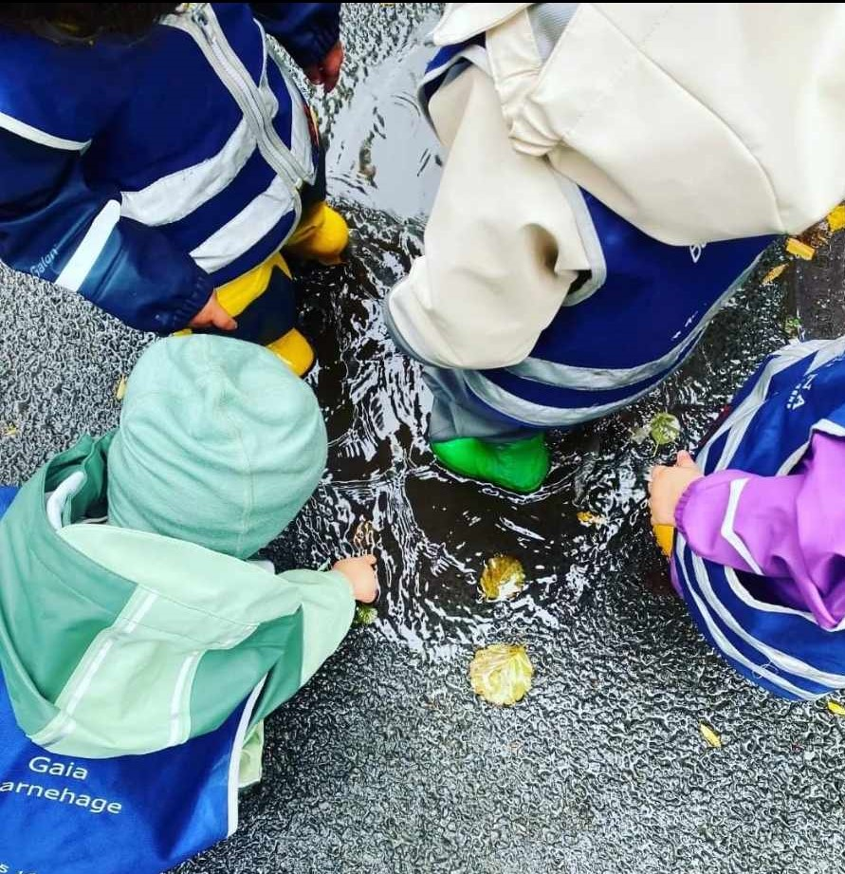

Aprendizaje

* A través de las observaciones, el personal del jardín, llega a conocer el nivel de desarrollo de cada uno y organizar actividades que se ajusten a todos los niños.
* El juego libre es espontáneo y creativo. Al dar espacio y tiempo para el juego libre, los niños fortalecerán su iniciativa y resolución de problemas. El personal debe participar activamente como compañeros de juego y brindar apoyo cuando sea necesario.
* Fomentamos la curiosidad de los niños y les damos la oportunidad de aprender a través de sus propias experiencias

### Amistad y comunidad

* En el jardín jugamos tanto en grupos grandes, como en grupos más pequeños, esto les brinda la oportunidad de hacer nuevos amigos y también de pasar tiempo en grupos con pocos niños.
* Pasamos mucho tiempo jugando afuera con niños de otros salones y el próximo año escolar, trabajaremos especialmente en aumentar la colaboración con los otros salones del jardín.
* El personal actúa como buenos modelos a seguir fomentando el contacto y la cooperación entre los diferentes salones.

### Comunicación y lenguaje

* Somos un jardín infantil bilingüe. Usamos activamente tanto el noruego como el español para fortalecer a los niños en su exploración de la comunicación y el lenguaje.
* Facilitamos un trabajo sistemático con el lenguaje, tanto a nivel general como individualizado para cada niño.
* Jugamos con el lenguaje, utilizando rimas, reglas y canciones. Usamos activamente ambos idiomas, noruego y español.
* Somos conscientes de quw los niños más pequeños, se pueden comunicar a través de sus expresiones faciales, cuerpo y sonidos.

### La colaboración de los niños

* En el salón de los niños más grandes, estos participan en la planificación de algunas actividades y aportan sugerencias sobre temas que les interesan.
* En los salones de los más pequeños, observamos en qué están interesados y qué no les resulta atractivo, de esta manera, incluso los niños más pequeños participan.
* Tenemos materiales y libros accesibles para los niños, para que puedan usarlos activamente en su vida cotidiana.
* Dedicamos tiempo a la curiosidad y a conversar con los niños para saber en qué están interesados, sobre qué desean aprender más, qué les resulta desafiante y dónde necesitan apoyo.

### Colaboración entre el hogar y la escuela

* Realizamos al menos una reunión con los padres de cada niño anualmente, además de una reunión general de padres en otoño.
* Participamos cada año en la Encuesta Nacional de Padres, organizada por UDIR, y trabajamos activamente en el seguimiento de los resultados en estrecha colaboración con el grupo de padres.
* Utilizamos KidPlan como herramienta digital para la comunicación con los padres. Aquí se registra todo lo que ocurre en el jardin, así como la información y la comunicación con los padres.
* Ofrecemos la renta del jardín a un precio economico para celebraciones como cumpleaños infantiles u otras reuniones.
* Estamos atentos a las preocupaciones de los padres en relación con sus hijos u otros aspectos de la guardería que les genere inseguridad. Tenemos una política abierta para conversar y dar seguimiento a estos temas.

# Transiciones

### Cuando el niño/a empieza en la escuela infantil

* Recibimos visitas de niños y padres que desean un lugar en el jardín de Gaia para brindarles información y hacerles un recorrido por las instalaciones tanto afuera como adentro.
* Las nuevas familias reciben información directamente de su nuevo salón y los datos de contacto en caso de que tengan preguntas antes del período de adaptación.
* Los niños y los padres son registrados en Kid Plan, donde podrán ver la misma información que reciben los demás padres.

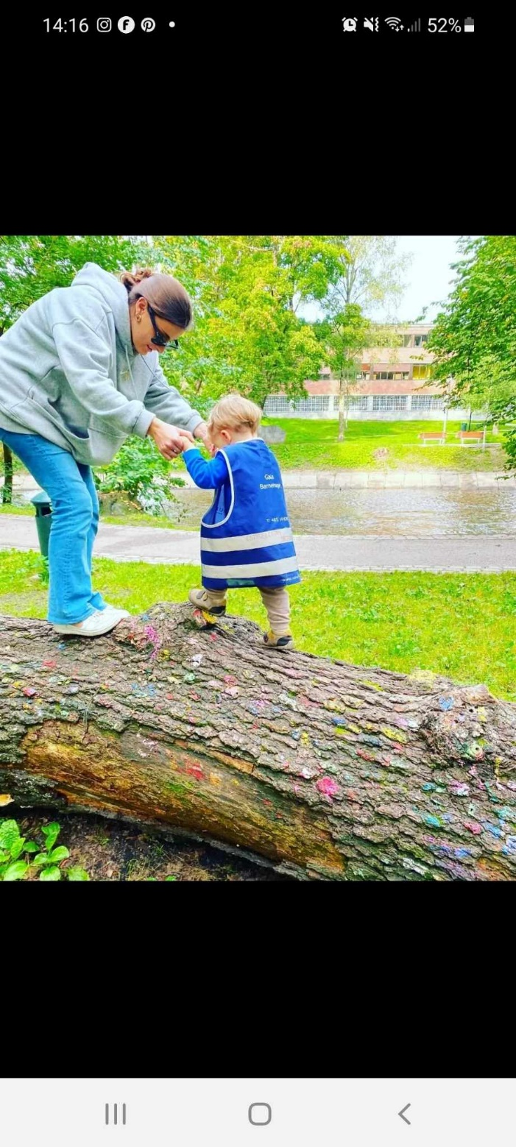

### Transición entre departamentos, de la clase de los pequeños a los mayores

* Durante la transición dentro del jardín, los niños visitan su nuevo salón en el período previo al cambio. Los empleados del nuevo salón, son conscientes de la importancia de establecer contacto con el niño y los padres en todo momento.
* En el proyecto Teamwork, la transición a una nueva sección es un aspecto que se trabaja especialmente en primavera. Este enfoqué se continuará en el próximo año escolar.

### De la escuela infantil al colegio

* El jardín, junto con los padres y la escuela, se encargará de facilitar una transición del jardín a la escuela, segura y positiva
* Los niños que comenzarán la escuela van cada otoño al grupo de preescolar. A lo largo del año, participan en actividades que de diferentes maneras los preparan para el inicio escolar.
* El grupo de preescolar, también ofrece buenas oportunidades para realizar observaciones y proporcionar retroalimentación a los padres, así como a posibles agencias externas de apoyo y a la escuela.
* Participamos en los días de visita de las escuelas a las que los niños van a asistir. Durante estas visitas, también conocen el servicio de cuidado de niños que ofrece cada escuela.

# Planificación, evaluación y documentación

### Métodos de trabajo en la escuela infantil

### Planificación y evaluación

* Todo el grupo de personal participa a la hora de hacer planes en la escuela infantil. Los líderes pedagógivos de los departamentos tienen la responsabilidad de que los planes se sigan y se evalúen.
* En Gaia barnehage cada departamento trabaja de una forma diferente – pero todos los departamentos tienen planes para el trabajo futuro. Los diferentes planes pueden ser planes de periodo para tres meses, planes mensuales o planes semanales
* Una parte importante del trabajo es volver a ver la actividad, como fue, como creemos que los niños lo sientieron. Los comentarios directos de los niños también los tomamos en cuenta a la hora de la planificación
* Evaluamos nuestro trabajo de forma periódica – el plan anual sobre los 6 meses. Otros planes de forma periódica
* En las reuniones durante el a
* ño tomamos las diferentes prácticas como reflexión. El grupo de niños va cambiando, se crean nuevas necesidades. Vamos a utilizar nuestra competencia para que en cada momento tengamos una buena oferta que se adapte al grupo de niños y a cada individuo.
* Los comentarios de las familiar también se toman en cuenta en el grupo de personal y evaluamos lo que puede cambiarse

### Documentación

* Utilizamos KidPlan activamente. Aqui nos comunicamos con las familias, de forma individual y como departamento.
* En Kidplan también compartimos fotos con las familias
* Todos los departamentos observan a los niños en el juego, las actividades y las rutinas del día a día. Las observaciones las utilizamos para discutir como podemos apoyar a los niños que lo necesitan
* Tambien hacemos observaciones antes de las reuinones individuales de padres para poder explicar a los padres de forma concreta el bienestar del niño/a, la progresión y que es lo que puede ser un reto
* Cuando tomamos contacto con otros órganos externos como PPT hacemos observaciones escritas que se pueden mandar como documentación en una solicitud de ayuda, siempre con el consentimiento de los padres
* Toda la documentación escrita se guarda en un armario con llave sin estar a mano de otras personas. LA documentación digital y escrita se borra y elimina cuando el niño/a termina en la escuela

### Progresión

* Todos los niños son diferentes dentro de su edad y su desarrollo. Con una relación consciente con el desarrollo del niño/a vamos a cer en la escuela y cuidar que haya una progresión en el desarrollo, comparándose con uno mismo
* Esto es algo de lo que tenemos que tener conocimientos y documentar y hacer un seguimiento. Planes de progresión concretos para las diferentes edades aparecen en los planes de periodo y los planes mensuales. Estos planes contributen a que haya una progresión continua para los niños de forma individual y el grupo
* En las reuiones de departamento hablamos de cada niño y de todo el grupo para poder tener actividades constantes en cada nivel de desarrollo

# Práctica digital en la escuela infantil

* Los niños utilizan herramientas digitales junto con el personal para buscar respuestas e ideas cuando los departamentos tienen diferentes proyectos
* Los niños participan a la hora de elegir fotos y figuras en las actividades. Forman parte del proceso imprimiendo y utlizandolo en adelante.
* Celebramos los días nacionales y utilizamos internet para buscar música, datos y otras cosas especiales de los países.

# Áreas de conocimiento de la escuela infantil

### Comunicación, lenguaje y texto

* Utilizamos canciones y música en ambos idiomas de manera activa en el día a día
* Tenemos libros disponibles para los niños, tanto en español como en noruego.
* Tenemos asambleas donde hablamos sobre los diferentes días nacionales, contamos historias, cantamos y utilizamos el cuerpo para seguir distintos ritmos.
* Usamos imágenes y narraciones para la reflexión y para estimular la curiosidad lingüística y asi brindar apoyo.
* Las conversaciones del día a día son valoradas, y usamos el lenguaje de manera activa en situaciones cotidianas para explicar y comunicarnos.
* Brindamos a los niños la oportunidad de utilizar su creatividad para contarnos, mostrar y reflexionar sobre sus propias obras.
* Nos adaptamos al grupo de niños y niñas y a cada niño individualmente.
* Tenemos libros adaptados a los grupos de edad, y vemos el progreso que tienen los niños a lo largo de su tiempo en el jardín.
* Nos concentramos en la participación y motivación de los niños, y utilizamos esto en nuestro trabajo pedagógico.
* Aprovechamos los momentos de entrega y recogida para mantener conversaciones en las que cada niño se sienta visto.

### Cuerpo, movimiento, salud y comida

* A traves de celebraciones como los días nacionales los niños se familiarizan con diferentes tipos de alimentos.
* El área cercana se utiliza activamente por todos los salones para brindar a los niños experiencias físicas variadas adaptadas a su nivel de desarrollo.
* Los niños participan en diferentes actividades físicas adecuadas a su nivel de desarrollo, como esquí, natación, paseos en trineo, circuitos de obstáculos y paseos cortos y largos, etc.
* La hora de comer se utiliza también como un espacio de aprendizaje para el lenguaje, la interacción y las habilidades sociales.
* Los niños se familiarizan con su cuerpo y sus diferentes partes a través de canciones, libros e imágenes.

### Arte, cultura y creatividad

* Facilitamos a que los niños conozcan diferentes materiales de arte y experiencias, de acuerdo a su nivel de desarrollo.
* Dividimos a los niños en grupos más pequeños donde participan en diferentes actividades como musica, danza, teatro y manualidades.
* Realizamos paseos, aprovechando los alrededores, la naturaleza, museos, etc. Y recolectamos materiales de arte durante las salidas.
* Celebramos diferentes días nacionales con banderas y conversamos sobre la cultura de cada niño.
* Le damos a los niños tiempo y espacio para el juego libre, donde pueden utilizar su imaginación.

Naturaleza, ambiente y teconología

* El jardín apoya a que los niños pasen tiempo en la la naturaleza en las diferentes estaciones, tanto en el patio como en los paseos.
* El jardín infantil promueve a que los niños experimenten la naturaleza, el medio ambiente y la tecnología, adaptándose a la edad y desarrollo de los niños.
* Los niños deben cuidar de la naturaleza y el medio ambiente participando en diversas actividades, como la separación de residuos y la limpieza de entornos. (Rusken)
* Los niños participan en experimentos físicos y químicos que fomentan a la curiosidad y la exploración.

### Cantidad, espacio y forma

* El personal es consciente de trabajar con las matemáticas en diversas actividades.
* Juguetes y materiales naturales se clasifican por tamaño, color y forma.
* Durante los paseos observamos los edificios, pisos, colores, número de ventanas, etc. Los niños se familiarizan con la red de calles alrededor del jardín y pueden sugerir qué camino tomar cuando estamos de paseo.
* En las actividades manuales, los niños utilizan diferentes patrones, colores y ritmos en las repeticiones.
* Los niños de preescolar pueden recibir la tarea de leer un mapa en una emocionante búsqueda de tesoro.

### Ética, religión y filosofía

* Usamos el arte y la creatividad para trabajar con diversas tradiciones.
* Celebramos los dias nacionales de las diferentes culturas que están representadas en el jardín
* Los niños se familiarizan con diferentes tradiciones, festividades, historias y valores adaptados a su grupo de edad.
* El personal está presente como modelos a seguir, compañeros de conversación y adultos que brindan apoyo y aliento.

### Ambiente cercano y comunidad

* El jardín contribuye a familiarizarse con los alrededores al realizar paseos. Mediante estas salidas, los niños adquieren comprensión sobre las normas de tráfico y cómo moverse en la ciudad. Utilizamos activamente las áreas cercanas, como el Akerselva con toda su historia, los nuevos parques infantiles, el Jardín Botánico y los museos de la zona. En los paseos hablamos sobre las personas que vemos y sus ocupaciones, como conductor de autobús, trabajador de la construcción, empleado de tienda, trabajador de la limpieza, o peluquero, por ejemplo.
* Al colaborar con los padres adquirimos conocimientos que podemos compartir con el grupo de niños, así como información sobre lo que el niño ha escuchado sobre diversas situaciones, por ejem. no tener mamá o papá. Esto nos ayuda a adelantarnos en la lucha contra la discriminación, los prejuicios, los estereotipos y el racismo. En el salón hablamos sobre diferentes estilos de vida y elegimos libros que representen una amplia variedad de la población.
* El personal es consciente y contribuye a que los niños experimenten un sentido de orgullo al celebrar sus días nacionales y otros eventos importantes como "Día de los Muertos", Halloween, el Día de los Sami y el Día de Acción de Gracias. Los niños tienen la oportunidad de participar en las asambleas y compartir sus conocimientos sobre su propia cultura.
* A los niños se les da la oportunidad de participar y tomar decisiones a lo largo del día. El personal está disponible para ellos y les da espacio para intentar resolver conflictos por sí mismos antes de intervenir. Los niños experimentan la democracia al ser parte del grupo, donde aprenden sobre la empatía y las consecuencias de interactuar con otros.
* Los niños se familiarizan con la Convención sobre los Derechos del Niño mediante asambleas y reflexionamos sobre cómo comportarse con los demás para que todos podamos disfrutar de buenos días juntos.

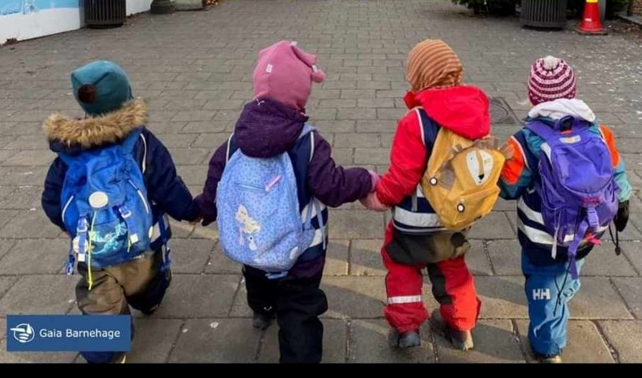

# Calendario de actividades

|  |  |  |
| --- | --- | --- |
| **MES** | **FECHA** | **Que pasa?** |
| AGOSTO | Empezamos un nuevo curso! 😊 |  |
| SEPTIEMBRE | 12-13.septiembre  24.septiembre | Día de planificación  Foreldremøte |
| OCTUBRE | 10.octubre  24.10 | Celebramos el dia de Salud Mental  FN-dagen |
| NOVIEMBRE | 15. NovIembre – la escuela está cerrada | Día de planificación |
| DICIEMBRE | 24. diciembre – la escuela está cerrada  25.diciembre – la escuela está cerrada | Navidad |
| 26.diciembre – la escuela está cerrada  31.desember - barnehagen er stengt | Navidad  Nochevieja |
| ENERO | 1.januar – la escuela está cerrada  2.januar | Año Nuevo  Día de planificación |
| FEBRERO |  |  |
| MARZO |  |  |
|  |  |
| APRIL | 16. abril – la escuela cierra a las 12.00  17.-21. Abril – – la escuela está cerrada | Miércoles antes de Pascua  Pascua |
| MAYO | 1.mayo – la escuela está cerrada  2. mayo - | Offentlig høytid  Día de planificación |
| 29.mayo – la escuela está cerrada | Kristi Himmelfartsdag |
|  |  |
| 17.mayo – la escuela está cerrada | Día Nacional de Noruega |
|  |  |
| JUNIO | 9. junio – la escuela está cerrada | 2.pinsedag |
| JULIO | Semana 28 – la escuela está cerrada | Vacaciones de verano |
| Semana 29 – la escuela está cerrada | Vacaciones de verano |